NOVÍ MUTANTI
(NEW MUTANTS)
Premiéra: 10. 9. 2020
20th. Century, Marvel Entertainment, USA 2020

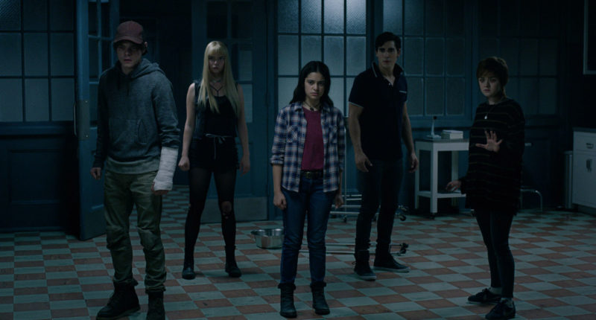

Réžia: Josh Boone
Scenár: Josh Boone a Knate Lee.
Kamera: Peter Deming
Hudba: Harry Gregson Williams
Hrajú: Maisie Williamsová, Anya Taylor-Joyová, Charlie Heaton, Alice Bragaová, Henry Zaga, Blu Huntová.
Twentieth Century Studios v spolupráci s Marvel Entertainment uvádzajú film “Noví Mutanti”, hororový thriller, ktorý režíroval Josh Boone a scenár napísal Josh Boone spolu s Knate Lee. Vo filme sa stretla pôsobivá plejáda nastupujúcich mladých hercov známych z populárnych sérií ako Stranger Things alebo Game of Thrones ako napr. Maisie Williamsová, Anya Taylor-Joyová, Charlie Heaton, Alice Bragaová, Henry Zaga a Blu Huntová.
Rahne Sinclairová (Williamsová), Illyana Rasputinová (Taylor-Joyová), Sam Guthrie (Heaton) a Roberto De Costa (Zaga) sú štyria mladí mutanti, ktorých drží v odľahlej nemocnici dr. Cecilia Reyesová (Bragaová) za účelom ich psychiatrického pozorovania. Je presvedčená, že títo mladí ľudia predstavujú nebezpečenstvo sami sebe aj celej spoločnosti. Má ich neustále na očiach a snaží sa ich naučiť ovládať ich mutantské schopnosti. Keď sa však osadenstvo rozrastie o Danielle “Dani” Moonstarovou (Huntová), začnú sa v nemocnici diať zvláštne veci. Pacientov začnú ovládať halucinácie a spomienky z minulosti. Nepotrvá dlho a ich mutantské schopnosti a vzájomné priateľstvo podstúpi skúšku, pri ktorej budú musieť bojovať o to, aby prežili.
Prístupnosť: nevhodné pre vekovú kategóriu maloletých do 12 rokov
Žáner: horor, sci-fi, akčný
Verzia: 2D so slovenskými titulkami, 2D s českým dabingom
Stopáž: 94 minút
Formát: 2D DCP, zvuk 5.1, 2D DCP, zvuk 7.1,
Monopol do: 10.9.2022

